ФЕДЕРАЛЬНОЕ АГЕНТСТВО ЖЕЛЕЗНОДОРОЖНОГО ТРАНСПОРТА
Федеральное государственное бюджетное образовательное учреждение
высшего профессионального образования
«Петербургский государственный университет путей сообщения
Императора Александра I»
(ФГБОУ ВПО ПГУПС)

Кафедра «Высшая математика»

РАБОЧАЯ ПРОГРАММА
дисциплины
«ИССЛЕДОВАНИЕ ОПЕРАЦИЙ» (Б1.В.ОД.7)
для направления
21.03.02 «Землеустройство и кадастры»
по профилю «Кадастр недвижимости»

Форма обучения – очная

Санкт-Петербург
2016
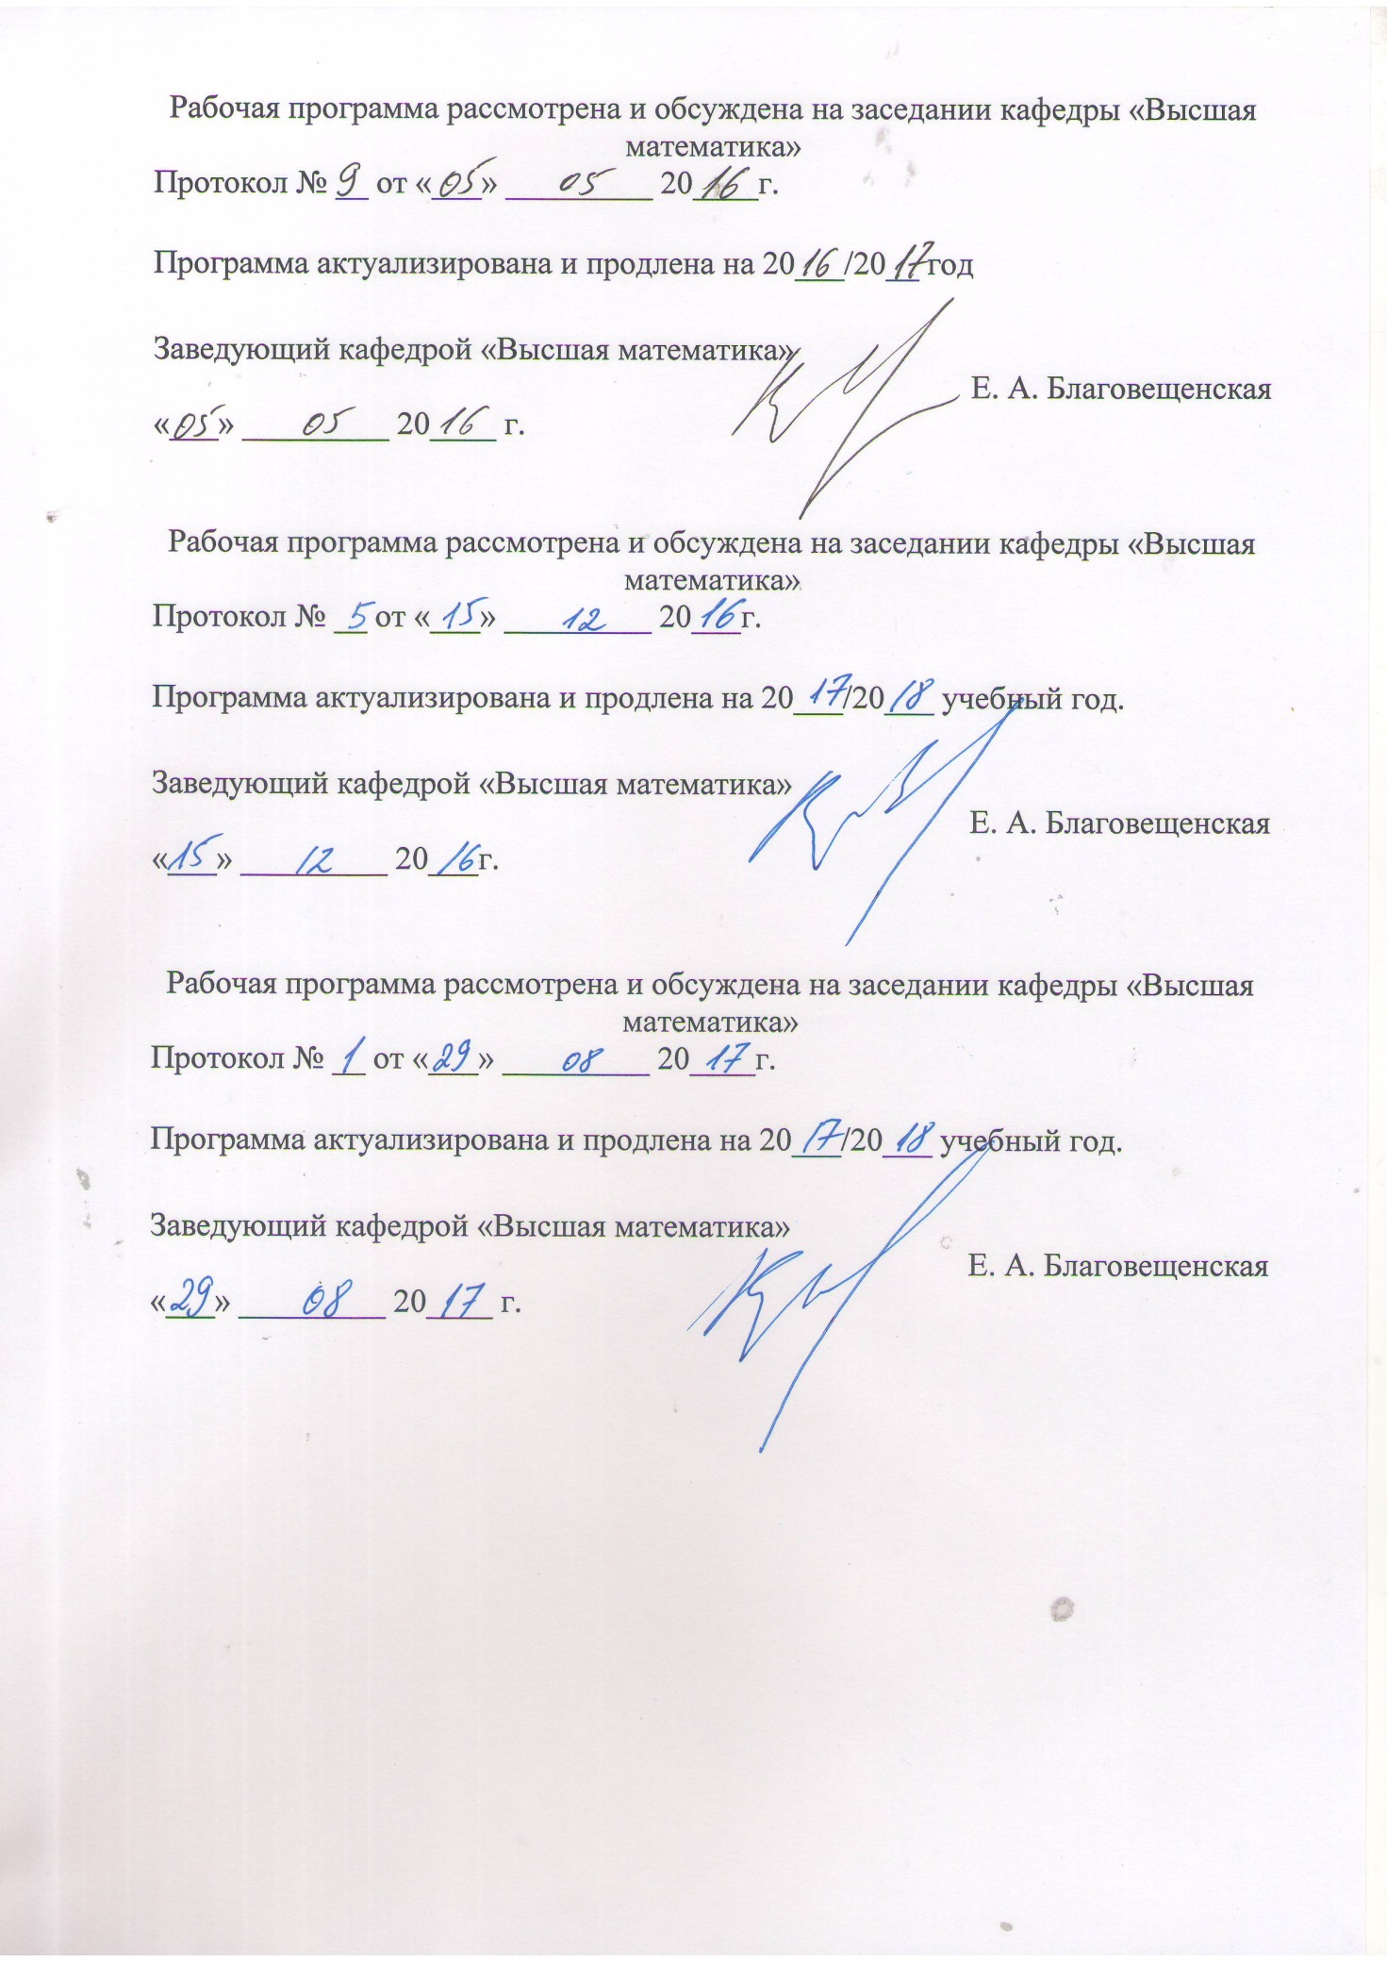
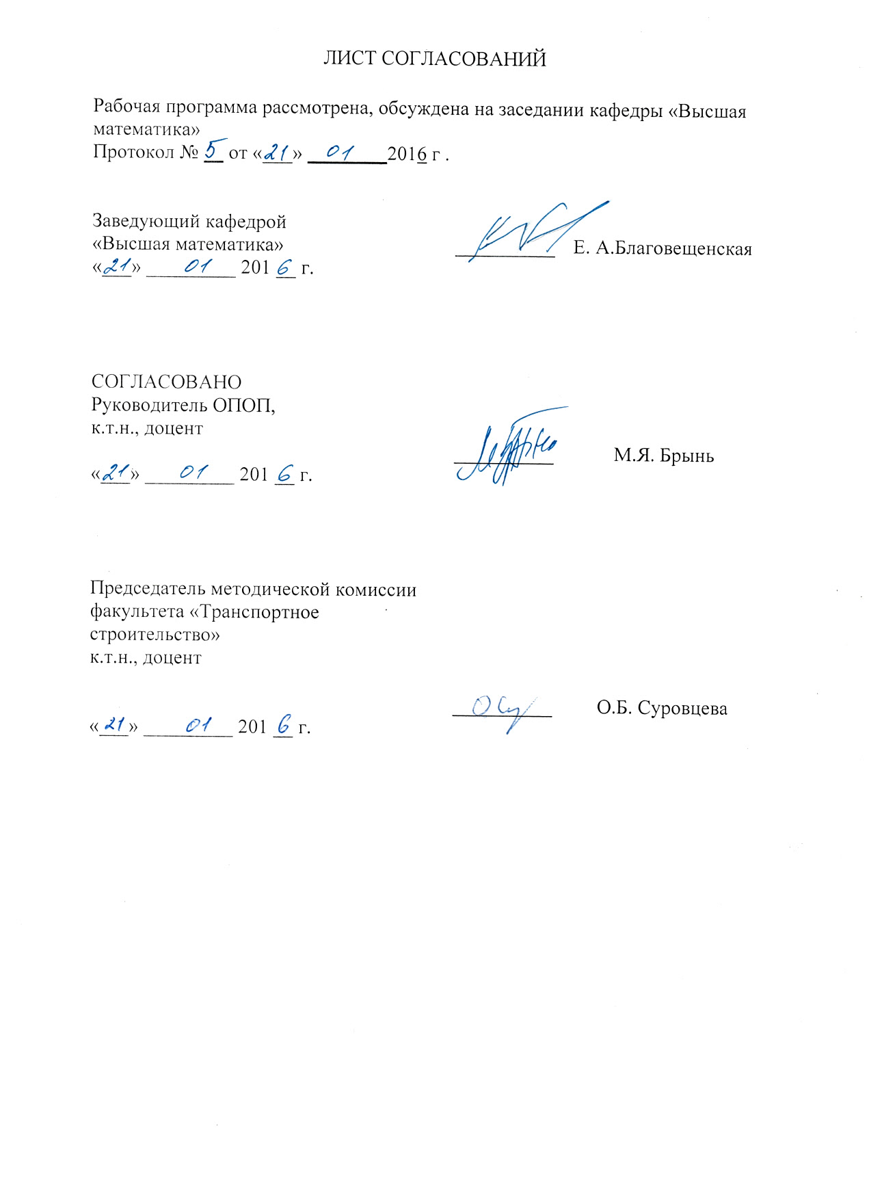

1. Цели и задачи изучения дисциплины
Рабочая программа составлена в соответствии с ФГОС ВО, утвержденным приказом Министерства образовании и науки Российской Федерации от «1» октября 2015 г. № 1084 по направлению 21.03.02 «Землеустройство и кадастры», по дисциплине «Исследование операций».
Целью изучения дисциплины «Исследование операций» является освоение теоретических основ и развитие практических навыков применения математических методов, повышение культуры мышления, способности к обобщению, анализу, восприятию информации, постановке цели и выбору путей её достижения.
Для достижения поставленных целей решаются следующие задачи:
– умение решения основных математических задач с доведением решения до практически приемлемого результата;
– развитие навыков математического и алгоритмического мышления, умения логически верно, аргументировано и ясно проводить доказательства;
– опыт простейшего математического исследования прикладных вопросов (перевод реальной задачи на математический язык, выбор методов её решения, в том числе и численных, оценка полученных результатов);
– развитие способности самостоятельно разбираться в математическом аппарате, содержащемся в литературе, связанной со специальностью студента.

2. Перечень планируемых результатов обучения по дисциплине, соотнесенных с планируемыми результатами освоения основной образовательной программы

Планируемыми результатами обучения по дисциплине являются: приобретение знаний, умений, навыков.
В результате освоения дисциплины обучающийся должен:
ЗНАТЬ:
- фундаментальные основы высшей математики, включая алгебру, геометрию, математический анализ, теорию вероятностей и основы математической статистики, дискретной математики.
УМЕТЬ:
- использовать математические методы в решении профессиональных задач.
ВЛАДЕТЬ:
- первичными навыками и основными методами решения математических задач из общеинженерных и специальных дисциплин;
- методами практического использования современных компьютеров для обработки информации и основами численных методов решения инженерных задач.

Приобретенные знания, умения, навыки, характеризующие формирование компетенций, осваиваемые в данной дисциплине, позволяют решать профессиональные задачи, приведенные в соответствующем перечне по видам профессиональной деятельности в п. 2.4 основной профессиональной образовательной программы (ОПОП).
Изучение дисциплины направлено на формирование следующих профессиональных компетенций (ПК), соответствующих виду профессиональной деятельности, на который ориентирована программа бакалавриата:
организационно-управленческая деятельность:
- способность использовать знания для управления земельными ресурсами, недвижимостью, организация и проведение кадастровых и землеустроительных работ (ПК-2).
Область профессиональной деятельности обучающихся, освоивших данную дисциплину, приведена в п. 2.1 общей характеристики ОПОП.
Объекты профессиональной деятельности обучающихся, освоивших данную дисциплину, приведены в п. 2.2 общей характеристики ОПОП.

3. Место дисциплины в структуре основной профессиональной образовательной программы

Дисциплина «Исследование операций» (Б1.В.ОД.7) относится к вариативной части и является дисциплиной обязательной для изучения.

4. Объем дисциплины и виды учебной работы

Вид учебной работы | Всего часов | Семестр
 |  | 7
Контактная работа (по видам учебных занятий) | 36 | 36
В том числе:  - лекции (Л) | 18 | 18
- практические занятия (ПЗ) | 18 | 18
- лабораторные работы (ЛР) | − | −
Самостоятельная работа (СРС) (всего) | 36 | 36
Контроль | − | −
Форма контроля знаний | З | З
Общая трудоемкость: час / з.е. | 72/2 | 72/2

Примечание: З – зачет.

5. Содержание и структура дисциплины

5.1 Содержание дисциплины

№ п/п | Наименование раздела дисциплины | Содержание раздела
1 | Основные понятия теории линейной оптимизации. | Задачи линейного программирования (ЛП).
2 | Элементы теории двойственности. | Основные теоремы двойственности. Метод одновременного решения пары двойственных задач. Несимметричные двойственные задачи.
3 | Численные методы решения оптимизационных задач. | Графический метод решения задачи ЛП с двумя неизвестными. Симплекс-метод. Метод искусственного базиса.
4 | Целочисленное и параметрическое программирование. | Задачи целочисленного и параметрического программирования. Решение задачи, целевая функция которой содержит параметр. Решение задачи, правые части ограничений которой содержат параметр.
5 | Задачи транспортного типа. | Математическая модель транспортной задачи (ТЗ) по критерию стоимости. Построение опорного плана. Метод потенциалов решения ТЗ.
6 | Специальные задачи линейной оптимизации. | Задача о назначениях. Задача о коммивояжере.
7 | Нелинейное программирование (НЛП). | Выпуклое НЛП. Теорема Куна-Таккера.  Геометрическое решение задачи выпуклого программирования.
8 | Элементы теории игр. | Матричные игры. Графо-аналитический метод решения матричной игры размерности 2×n и m×2. Сведение матричной игры к ЗЛП.
9 | Динамическое программирование. | Общая характеристика задач динамического программирования (ДП) и их геометрическая и экономическая интерпретация. Методы решения задач ДП. Уравнение Беллмана.

5.2 Разделы дисциплины и виды занятий

№ п/п | Наименование раздела дисциплины | Л | ПЗ | ЛР | СРС
1 | Основные понятия теории линейной оптимизации. | 2 | − | − | 2
2 | Элементы теории двойственности. | 2 | 2 | − | 2
3 | Численные методы решения оптимизационных задач. | 2 | 2 | − | 6
4 | Целочисленное и параметрическое программирование. | 2 | 2 | − | 2
5 | Задачи транспортного типа. | − | 2 | − | 4
6 | Специальные задачи линейной оптимизации. | − | − | − | 4
7 | Нелинейное программирование (НЛП). | 2 | 2 | − | 4
8 | Элементы теории игр. | 4 | 4 | − | 6
9 | Динамическое программирование. | 4 | 4 | − | 6
Итого |  | 18 | 18 | − | 36

6. Перечень учебно-методического обеспечения для самостоятельной работы обучающихся по дисциплине

№  п/п | Наименование раздела дисциплины | Перечень учебно-методического обеспечения
1 | Основные понятия теории линейной оптимизации. | 1.М. М. Воронина Линейная алгебра. Методическое пособие, - СПб: ПГУПС, 2008.-24 с.  2.А.А. Костроминов и др. Математический анализ. Часть 1. Методические указания, – СПб: ПГУПС, 2011.- 34 с.
2 | Элементы теории двойственности. | Н. Е. Артамонова Линейное программирование. Учебное пособие, - СПб: НОУ ВПО «ИЭФ», 2010.- 44 с.
3 | Численные методы решения оптимизационных задач. | 1. Н. А. Лизунова, Л. Г. Макасеева, С. П. Шкроба, Е. Н. Параскевопуло Численные методы. Методические указания Ч.1., – СПб: ПГУПС, 2013. – 24 с.  2. Н. А. Лизунова, Л. Г. Макасеева, С. П. Шкроба, И. М. Соловьева Численные методы. Методические указания Ч.2., – СПб: ПГУПС, 2013. – 26 с.
4 | Целочисленное и параметрическое программирование. | В. Г. Дегтярев, Рустем С. Кударов Исследование операций. Лабораторные работы и методические рекомендации, - СПб: ПГУПС, 2013. – 60 с.
5 | Задачи транспортного типа**. | Н. Е. Артамонова Линейное программирование. Учебное пособие, - СПб: НОУ ВПО «ИЭФ», 2010. – 44 с.
6 | Специальные задачи линейной оптимизации. | В.В Гарбарук, В.И. Родин, М.А. Шварц Математика. Экстремальные задачи. Элементы теории катастроф. Учебное пособие, - СПб: ПГУПС, 2008. – 94 с.
7 | Нелинейное программирование (НЛП). | Н. Ш. Кремер Исследование операций в экономике]: Учебник для вузов/ под ред. Н.Ш. Кремера– 3-е изд., – М.: Юрайт, 2013. – 438 с.
8 | Элементы теории игр. | Н. Ш. Кремер Исследование операций в экономике]: Учебник для вузов/ под ред. Н.Ш. Кремера– 3-е изд., – М.: Юрайт, 2013. – 438 с.
9 | Динамическое программирование. | Н. Ш. Кремер Исследование операций в экономике]: Учебник для вузов/ под ред. Н.Ш. Кремера– 3-е изд., – М.: Юрайт, 2013. – 438 с.

7. Фонд оценочных средств для проведения текущего контроля успеваемости и промежуточной аттестации обучающихся по дисциплине

Фонд оценочных средств по дисциплине является неотъемлемой частью рабочей программы и представлен отдельным документом, рассмотренным на заседании кафедры и утвержденным заведующим кафедрой.

8. Перечень основной и дополнительной учебной литературы, нормативно-правовой документации и других изданий, необходимых для освоения дисциплины

8.1 Перечень основной учебной литературы, необходимой для освоения дисциплины
- Письменный Д. Т. Конспект лекций по высшей математике: полный курс/13-е изд.-Москва: Айрис-Пресс, 2015. – 603 c. и аналоги годов издания 2003-2014.
2. Вдовин, А.Ю. Высшая математика. Стандартные задачи с основами теории. [Электронный ресурс] : учеб. пособие / А.Ю. Вдовин, Л.В. Михалева, В.М. Мухина. — Электрон. дан. — СПб. : Лань, 2009. — 192 с. — Режим доступа: http://e.lanbook.com/book/45 — Загл. с экрана.
- Кремер Н. Ш. Исследование операций в экономике [Текст]: Учебник для вузов/ Н. Ш. Кремер, Б. А. Путко, И. М. Тришин, М. Н. Фридман, под ред. Н. Ш. Кремера, – 3-е изд., перераб. и доп. – М.: Юрайт, 2013. – 438 с. – Серия: Бакалавр. Углубленный курс. – 300 экз. – ISBN 978-5-99-16-2558-2.
8.2 Перечень дополнительной учебной литературы, необходимой для освоения дисциплины
- Е. С. Вентцель Исследование операций: задачи, принципы, методология [Текст]: Учебное пособие для втузов, 4-е изд., стер. / Е. С. Вентцель, - М.: Высшая школа, 2007. – 208 с. – ISBN 5-02-013900-9.
- А. А. Васин Исследование операций: уч. пособие для студ. вузов / А.А. Васин, П. С. Краснощеков, В. В. Морозов, – М.: Академия, 2008. – 464 с. – ISBN 978-5-7695-4190-2.

8.3 Перечень нормативно-правовой документации, необходимой для освоения дисциплины
При освоении данной дисциплины нормативно-правовая документация не используется.
  - Другие издания, необходимые для освоения дисциплины
При освоении данной дисциплины другие издания не используются.

9. Перечень ресурсов информационно-телекоммуникационной сети «Интернет», необходимых для освоения дисциплины
1. Личный кабинет обучающегося и электронная информационно-образовательная среда. [Электронный ресурс]. – Режим доступа: http://sdo.pgups.ru (для доступа к полнотекстовым документам требуется авторизация);
2. Электронно-библиотечная система ЛАНЬ [Электронный ресурс]. – Режим доступа: http:/e.lanbook.com/ books ˗ Загл. с экрана.;

10. Методические указания для обучающихся по освоению дисциплины
Порядок изучения дисциплины следующий:
- Освоение разделов дисциплины производится в порядке, приведенном в разделе 5 «Содержание и структура дисциплины». Обучающийся должен освоить все разделы дисциплины с помощью учебно-методического обеспечения, приведенного в разделах 6, 8 и 9 рабочей программы.
- Для формирования компетенций обучающийся должен представить выполненные типовые контрольные задания или иные материалы, необходимые для оценки знаний, умений, навыков и (или) опыта деятельности, предусмотренные текущим контролем (см. фонд оценочных средств по дисциплине).
- По итогам текущего контроля по дисциплине, обучающийся должен пройти промежуточную аттестацию (см. фонд оценочных средств по дисциплине).

11. Перечень информационных технологий, используемых при осуществлении образовательного процесса по дисциплине, включая перечень программного обеспечения и информационных справочных систем

При осуществлении образовательного процесса по дисциплине используются следующие информационные технологии:
– технические средства (компьютерная техника, проектор);
– методы обучения с использованием информационных технологий (демонстрация мультимедийных материалов);
– электронная информационно-образовательная среда Петербургского государственного университета путей сообщения Императора Александра I [Электронный ресурс]. – Режим доступа: http://sdo.pgups.ru.
Дисциплина обеспечена необходимым комплектом лицензионного программного обеспечения, установленного на технических средствах, размещенных в специальных помещениях и помещениях для самостоятельной работы в соответствии с расписанием занятий.

12. Описание материально-технической базы, необходимой для осуществления образовательного процесса по дисциплине
Материально-техническая база кафедры «Высшая математика» обеспечивает проведение всех видов учебных занятий, предусмотренных учебным планом по направлению «Строительство высотных и большепролетных зданий и сооружений» по специальности 08.05.01 «Строительство уникальных зданий и сооружений», и соответствует действующим санитарным и противопожарным нормам и правилам.
Она содержит специальные помещения – учебные аудитории для проведения занятий лекционного типа, практических занятий, групповых и индивидуальных консультаций, текущего контроля и промежуточной аттестации, а также помещения для самостоятельной работы и помещения для хранения и профилактического обслуживания учебного оборудования. Помещения на семестр учебного года выделяются в соответствии с расписанием занятий.
Специальные помещения укомплектованы специализированной мебелью и техническими средствами обучения, служащими для представления учебной информации большой аудитории (мультимедийным проектором, экраном, стандартной доской для работы с маркером).
Для проведения занятий лекционного типа предлагаются учебно-наглядные пособия, обеспечивающие тематические иллюстрации, соответствующие рабочей учебной программе дисциплины.
Помещения для самостоятельной работы обучающихся оснащены компьютерной техникой с возможностью подключения к сети «Интернет» и обеспечением доступа в электронную информационно-образовательную среду организации.

Разработчик программы – доцент И. М. Соловьева
20.01.2016г.

